OA 21 | - Dibuja un rectángulo con perímetro 14 cm.  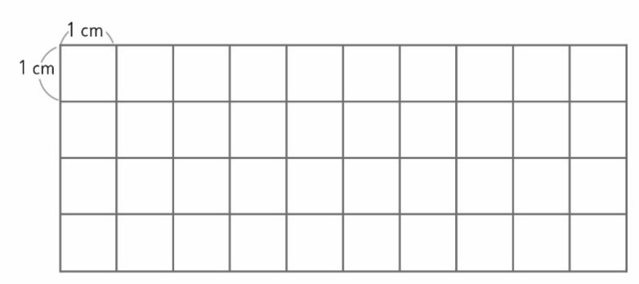 | 5° Básico  Tomo 2  Capítulo 17  Perímetro de rectángulos

